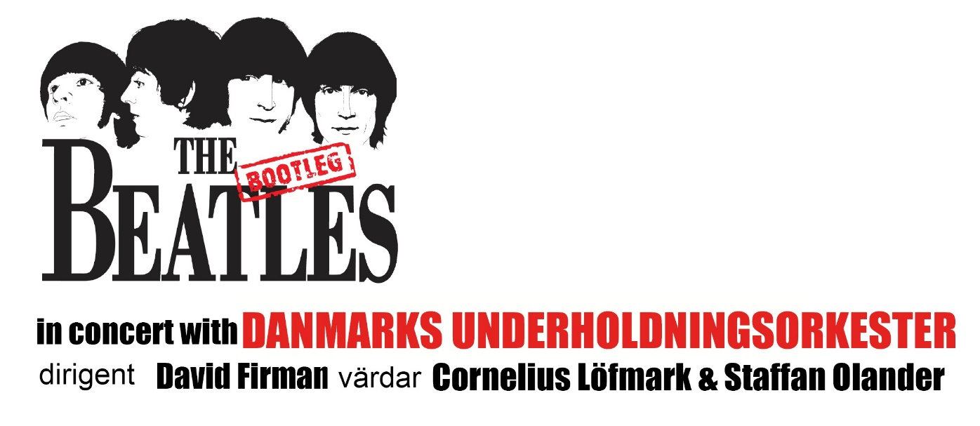

Malmö Arena fredagen 22 september 19.30
The Bootleg Beatles, Englands främsta Beatles grupp och Danmarks Underholdningsorkester presenterar: Konserten som skall markera femtioårsdagen av det mest inflytelserika albumet genom tiderna, ”Sgt Pepper Lonely Hearts Club Band”. Showen kommer erbjuda en oöverträffad tillbakablick på ett mästerverk vars inflytande och styrka, 5 decennier senare, fortfarande inte har minskat. Showen firar det som Rollin Stone Magazine påstår var ”Det största albumet genom tiderna”.

”Sgt. Peppers Lonely Hearts Club Band”- det berömda albumet från 1967, var en fusion av allt som gjorde The Beatles stora och betraktas som en milstolpe i musikhistorien. Musiken på albumet var nyskapande och innovativ på ett sätt som popvärlden inte hört tidigare.

Alla de klassiska låtarna, ”Get Back”, ”Penny Lane” ,”All You Need Is Love”, ”Yellow Submarine”, ”When I´m Sixty Four”, ”Strawberry Fields Forever”, ”Hey Jude” och många många fler kommer att förgylla kvällen som leds av värdarna Cornelius Löfmark och Staffan Olander.

The Bootleg Beatles bemästrar konsten att på bråkdels sekund hoppa ur roll och påminna oss om att vi är i nuet. De känner sina Beatles in i minsta detalj, deras musikaliska förmåga, kroppsspråk och intelligenta skämt är i en klass för sig.
Du kommer få en oförglömlig kväll. Eller som det heter på Sgt. Pepper: ”A splendid time is quarenteed for all”

”Det kan inte göras bättre - så enkelt är det!” (Jyllandsposten)

”En showkonsert i världsklass” (Jyllandsposten)

